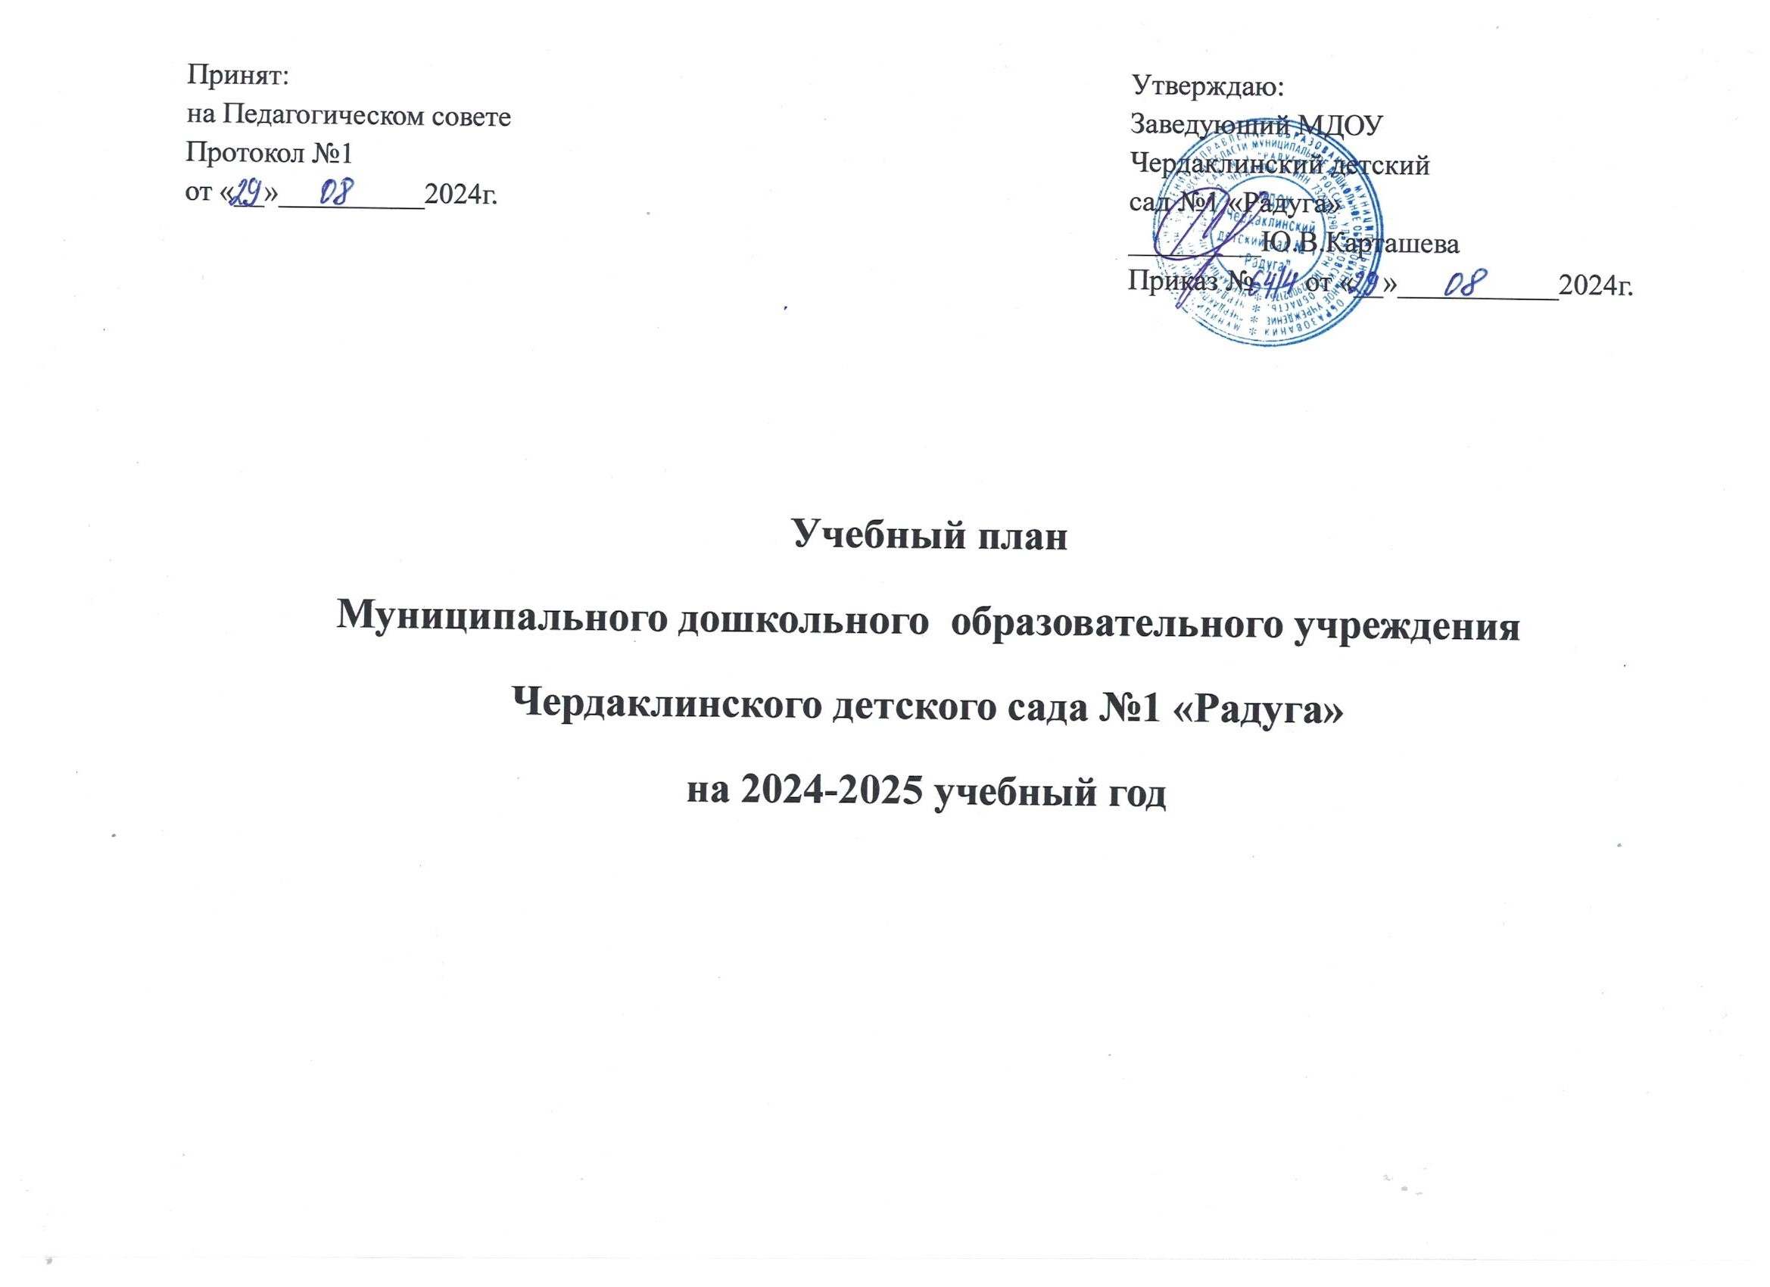

**Пояснительная записка к учебному плану на 2024 - 2025 учебный год**

Учебный план Муниципального дошкольного образовательного учреждения Чердаклинского детского сада №1 «Радуга» является нормативным документом, устанавливающим перечень образовательных областей и объём учебного времени, отводимого на проведение занятий. При составлении учебного плана по реализации образовательной программы дошкольного образования учитывались следующие нормативно- правовые документы:

* Закон Российской Федерации от 29.12.2012. №273- ФЗ «Об образовании Российской Федерации».
* Приказ Министерства образования и науки Российской федерации «17» октября 2013г. № 1155 «Об утверждении федерального государственного образовательного стандарта дошкольного образования».
* Приказ Министерства образования и науки РФ от 30 августа 2013 г. № 1014 «Об утверждении Порядка организации и осуществления образовательной деятельности по основным общеобразовательным программам - образовательным программам дошкольного образования».
* Санитарно-эпидемиологические требования к устройству, содержанию и организации режима работы дошкольных образовательных организаций» (Утверждены Постановлением Главного государственного санитарного врача РФ от 28.09.2020г. № 28 «Об утверждении СП 2.4.3648-20»).
* Приказ Минпросвещения России от 25.11.2022 № 1028 «Об утверждении федеральной образовательной программы дошкольного образования» (Зарегистрировано в Минюсте России 28.12.2022 № 71847);
* Инструктивно - методическое письмо Министерства общего и профессионального образования Российской Федерации «О гигиенических требованиях к максимальной нагрузке на детей дошкольного возраста в организованных формах обучения» от 14.03.2000 г. № 65/23- 16.
* Письмо Министерства образования и науки Российской Федерации от 31.05.2007 № 03-1213 «О методи-ческих рекомендациях по отнесению дошкольных образовательных учреждений к определенному виду».
* Устав Муниципального дошкольного образовательного учреждения Чердаклинского детского сада № 1 «Радуга».
* Образовательная программа дошкольного образования Муниципального дошкольного образовательного учреждения Чердаклинского детского сада №1 «Радуга», разработанная на основе Федеральной образовательной программы дошкольного образования и в соответствии с ФГОС ДО.

Учебный план реализуется с 1 сентября 2024 года по 31 мая 2025 года. Объем учебной нагрузки в течение недели определен в соответствии с санитарно-эпидемиологическими требованиями к устройству, содержанию и организации режима работы дошкольных образовательных учреждений. Реализация учебного плана предполагает обязательный учет принципа интеграции образовательных областей в соответствии с возрастными возможностями и особенностями воспитанников, спецификой и возможностями образовательных областей.

В 2024-2025 учебном году в ДОУ функционируют 4 группы:

|  |
| --- |
| - разновозрастная группа №4 (1,6-3 года) |
| - разновозрастная группа №1 (3-5 лет) |
| - разновозрастная группа №3 (4-7 лет) |
| - разновозрастная группа №2 (5-7 лет) |

**В разновозрастной группе №1 (1,6-3года)**- количество видов непосредственно образовательной деятельности - 10

**В разновозрастной группе №4 (3-5 лет)** - количество видов непосредственно образовательной деятельности в

1 подгруппе (3-4 года) – 10 и в 2 подгруппе (5-6 лет ) - 10.

**В разновозрастной группе №3 (4-7 лет)** - количество видов непосредственно образовательной деятельности в

1 подгруппе (4-5 лет) – 10 и в 2 подгруппе (6-7 лет ) - 14.

**В разновозрастной группе №2 (5-7 лет)** - количество видов непосредственно образовательной деятельности в

1 подгруппе (5-6 лет) – 13 и в 2 подгруппе (6-7 лет ) - 14.

Реализация образовательных областей: социально-коммуникативное развитие (безопасность, труд), чтение художественной литературы, которые не входят в учебный план, осуществляется в процессе режимных моментов, самостоятельной деятельности и взаимодействии с родителями через интеграцию образовательных областей.

Учебный план определяет организацию воспитательно- образовательного процесса в дошкольном образовательном учреждении и структуру образовательной программы дошкольного образования, реализуемой в дошкольном образовательном учреждении.

Программа состоит из двух частей:

1) обязательной части;

2) вариативной части.

Обязательная часть Программы предполагает комплексность подхода, обеспечивая развитие детей во всех пяти взаимодополняющих образовательных областях, реализуется через непосредственную образовательную деятельность (ООД), в этот перечень входит ООД, предусматривающая реализацию дополнительных парциальных программ.

Вариативная часть программы позволяет более полно реализовать социальный заказ на образовательные услуги и учитывать специфику национально-культурных, демографических, климатических условий, в которых осуществляется образовательный процесс. Вариативная часть включает в себя, в том числе, образовательную деятельность с использованием парциальных программ и занятия по дополнительному образованию. Время, необходимое для реализации программы, составляет от 65% до 80% времени пребывания детей в группах в зависимости от возраста детей, их индивидуальных особенностей и потребностей, а также вида группы, в которой программа реализуется.

Объем обязательной части программы составляет 60% от её общего объёма, вариативной части - 40%. В учебный план включены пять образовательных областей. Образовательные области регионального компонента согласуются с требованиями федерального компонента и реализуются посредством интеграции его в совместную деятельность воспитателей и детей.

Обязательная часть учебного плана соответствует предельно допустимой нагрузке и требованиям федерального государственного образовательного стандарта. Максимально допустимый объем недельной учебной нагрузки на воспитанника ДОУ соответствует требованиям СанПиН. Продолжительность непрерывной непосредственной образовательной деятельности для детей 2-го жизни – не более 10 минут, 3-го года жизни - не более 10 минут, для детей 4-го года жизни - не более 15 минут, для детей 5-го года жизни - не более 20 минут, для детей 6-го года жизни - не более 25 минут, а для детей 7-го года жизни - не более 30 минут. Максимально допустимый объем образовательной нагрузки в первой половине дня в младшей и средней группах не превышает 30 и 40 минут соответственно, а в старшей и подготовительной 45 минут и 1,5 часа соответственно. В середине времени, отведенного на непрерывную образовательную деятельность, проводят физкультминутку. Перерывы между периодами непрерывной образовательной деятельности - не менее 10 минут. Непосредственная образовательная деятельность по физическому развитию детей в возрасте с 1,6 до 2 лет организуется 2 раза в неделю, в возрасте от 2 до 7 лет организуется 3 раза в неделю: 2 раза в помещении и 1 раз на свежем воздухе. Учтен ход недельной кривой интеллектуальной работоспособности: вторник и четверг – дни максимальной нагрузки; среда – день средней нагрузки; понедельник-пятница – дни минимальной нагрузки. Объем самостоятельной деятельности как свободной деятельности воспитанников, в условиях созданной педагогами развивающей предметно-пространственной среды по каждой образовательной области не определяется. Общий объем самостоятельной деятельности детей - 3-4 часа в день для всех возрастных групп. В летний период учебные занятия не проводятся. В это время увеличивается продолжительность прогулок, а также проводятся спортивные и подвижные игры, спортивные праздники, экскурсии и др. В течение двух недель в сентябре (до образовательной работы) и мае (после образовательной работы) в соответствии с требованиями Стандарта к результатам освоения Программы определяются целевые ориентиры возможных достижений ребёнка в каждой возрастной группе. В течение двух недель в сентябре (до образовательной работы) и мае (после образовательной работы) в соответствии с требованиями Стандарта к результатам освоения Программы определяются целевые ориентиры возможных достижений ребёнка в каждой возрастной группе.

|  |
| --- |
| Утверждаю: |
| Заведующий МДОУ |
| Чердаклинский детский |
| сад №1 «Радуга» |
| _________Ю.В.Карташева  Приказ №  от «___»__________2024г. |

**Учебный план**

**муниципального дошкольного образовательного учреждения Чердаклинского детского сада №1 «Радуга»**

**на 2024-2025 учебный год**

|  |  |  |  |  |  |  |  |  |  |  |  |  |  |  |  |  |  |  |  |  |  |  |  |  |  |  |  |
| --- | --- | --- | --- | --- | --- | --- | --- | --- | --- | --- | --- | --- | --- | --- | --- | --- | --- | --- | --- | --- | --- | --- | --- | --- | --- | --- | --- |
| **№**  **п/п** |  | **Разновозрастная группа**  **№1 (1,6-3 года)** | | | | | | **Разновозрастная группа**  **№4 (3-5)** | | | | | | | **Разновозрастная группа**  **№3 (4-7)** | | | | | | **Разновозрастная группа**  **№2 (5-7)** | | | | | | |
|  | Образовательная область | в неделю | | в месяц | | в год | | в неделю | | в месяц | | | в год | | в неделю | | в месяц | | в год | | в неделю | | в месяц | | в год | | |
|  |  | Количество ООД | | | | | | | | | | | | | | | | | | | | | | | | | |
| **1.1** | **Познавательное развитие** | **2** | **1** | **8** | **4** | **72** | **36** | **2** | **2** | **8** | **8** | **72** | | **72** | **2** | **4** | **8** | **16** | **72** | **144** | **3** | **4** | **12** | **16** | | **108** | **144** |
|  | Ознакомление с окружающим миром |  | 1 |  | 4 |  | 36 | 1 | 1 | 4 | 4 | 36 | | 36 | 1 | 1 | 4 | 4 | 36 | 36 | 1 | 1 | 4 | 4 | | 36 | 36 |
|  | ФЭМП |  |  |  |  |  |  | 1 | 1 | 4 | 4 | 36 | | 36 | 1 | 2 | 4 | 8 | 36 | 72 | 1 | 2 | 4 | 8 | | 36 | 72 |
|  | Познавательно-исследовательская и конструктивная деятельность |  |  |  |  |  |  |  |  |  |  |  | |  |  | 1 |  | 4 |  | 36 | 1 | 1 | 4 | 4 | | 36 | 36 |
|  | С дидактическим материалом | 2 |  | 8 |  | 72 |  |  |  |  |  |  | |  |  |  |  |  |  |  |  |  |  |  | |  |  |
| **1.2** | **Речевое развитие** | **3** | **2** | **12** | **8** | **108** | **72** | **1** | **1** | **4** | **4** | **36** | | **36** | **1** | **2** | **4** | **8** | **36** | **72** | **2** | **2** | **4** | **8** | | **36** | **72** |
|  | Развитие  речи |  | 2 |  | 8 |  | 72 | 1 | 1 | 4 | 4 | 36 | | 36 | 1 | 2 | 4 | 8 | 36 | 72 | 2 | 2 | 8 | 8 | | 72 | 72 |
|  | Расширение ориентировки в окружающем и развитие речи | 3 |  | 12 |  | 108 |  |  |  |  |  |  | |  |  |  |  |  |  |  |  |  |  |  | |  |  |
| **1.3** | **Художественно-эстетическое развитие** | **3** | **4** | **12** | **16** | **108** | **144** | **4** | **4** | **16** | **16** | **144** | | **144** | **4** | **5** | **16** | **20** | **144** | **180** | **5** | **5** | **20** | **20** | | **180** | **180** |
|  | Музыка | 2 | 2 | 8 | 8 | 72 | 72 | 2 | 2 | 8 | 8 | 72 | | 72 | 2 | 2 | 8 | 8 | 72 | 72 | 2 | 2 | 8 | 8 | | 72 | 72 |
|  | Рисование |  | 1 |  | 4 |  | 36 | 1 | 1 | 4 | 4 | 36 | | 36 | 1 | 2 | 4 | 8 | 36 | 72 | 2 | 2 | 8 | 8 | | 72 | 72 |
|  | Лепка |  | 1 |  | 4 |  | 36 | 0,5 | 0,5 | 2 | 2 | 18 | | 18 | 0,5 | 0,5 | 2 | 2 | 18 | 18 | 0,5 | 0,5 | 2 | 2 | | 18 | 18 |
|  | Аппликация |  |  |  |  |  |  | 0,5 | 0,5 | 2 | 2 | 18 | | 18 | 0,5 | 0,5 | 2 | 2 | 18 | 18 | 0,5 | 0,5 | 2 | 2 | | 18 | 18 |
|  | Со строительным материалом | 1 |  | 4 |  | 36 |  |  |  |  |  |  | |  |  |  |  |  |  |  |  |  |  |  | |  |  |
| **1.4** | **Физическое развитие** | **2** | **3** | **8** | **12** | **72** | **108** | **3** | **3** | **12** | **12** | **108** | | **108** | **3** | **3** | **12** | **12** | **108** | **108** | **3** | **3** | **12** | **12** | | **108** | **108** |
|  | Физическая культура в помещении |  | 2 |  | 8 |  | 72 | 2 | 2 | 8 | 8 | 72 | | 72 | 2 | 2 | 8 | 8 | 72 | 72 | 2 | 2 | 8 | 8 | | 72 | 72 |
|  | Физическая культура на прогулке |  | 1 |  | 4 |  | 36 | 1 | 1 | 4 | 4 | 36 | | 36 | 1 | 1 | 4 | 4 | 36 | 36 | 1 | 1 | 4 | 4 | | 36 | 36 |
|  | Развитие движений | 2 |  | 8 |  | 72 |  |  |  |  |  |  | |  |  |  |  |  |  |  |  |  |  |  | |  |  |
|  | **Итого:** | **10** | **10** | **40** | **40** | **360** | **360** | **10** | **10** | **40** | **40** | **360** | | **360** | **10** | **14** | **40** | **56** | **360** | **504** | **13** | **14** | **52** | **56** | | **468** | **504** |
|  | **Всего:** | **1ч.28м** | **1ч.28м** |  |  |  |  | **2ч**  **30 м** | **3ч**  **20м** |  |  |  | |  | **3ч**  **20 м** | **7ч** |  |  |  |  | **5ч 25м** | **7ч** |  |  | |  |  |